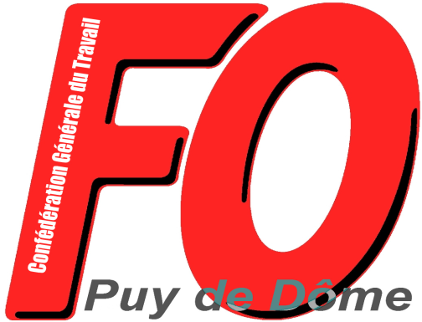
Union Départementale des Syndicats
CGT-FORCE OUVRIERE
du Puy de Dôme

38 rue Raynaud – 63000 Clermont-Ferrand
04 73 92 30 33 – Fax : 04 73 90 62 66
Courriel : udfo63@wanadoo.fr ou fbochard@wanadoo.fr

Communiqué

L’UD FO du Puy-de-Dôme apporte
son soutien aux salariés de Toupargel

C’est avec brutalité que les salariés de Toupargel ont appris la cessation de l’activité de l’entreprise

Dans le Puy-de-Dôme, ce sont 50 employés (télévendeurs et livreurs) du site de la Roche Blanche qui sont concernés.

Comme l’a déclaré une déléguée FO du site, « c’est un immense gâchis… Nous avons vu les choses évoluer dans le mauvais sens. »

Comme toujours, d’un côté, les dirigeants de l’entreprise (la famille BAHADOURIAN, 90ème fortune de France avec un patrimoine à plus d’1,3 milliards d’€, propriétaire de Grand Frais, Toupargel et de nombreuses sociétés via leurs holdings luxembourgeois) … et de l’autre côté, les salariés victimes des choix des dirigeants.

LUD FO du Puy-de-Dôme apporte tout son soutien aux salariés de Toupargel et à leur syndicat FO et s’associera aux initiatives qu’ils décideront de mener.

Dès maintenant, l’UD FO du Puy-de-Dôme interpelle les pouvoirs publics pour que tout soit mis en œuvre pour préserver l’emploi et les droits des salariés de Toupargel.

Clermont-Ferrand, le 5 janvier 2023

Pour tout contact : 06 82 38 66 51

